PRIROČNIKI ZA UČITELJE

KOT POMOČ PRI DELU NA DALJAVO

Center arhitekture Slovenije

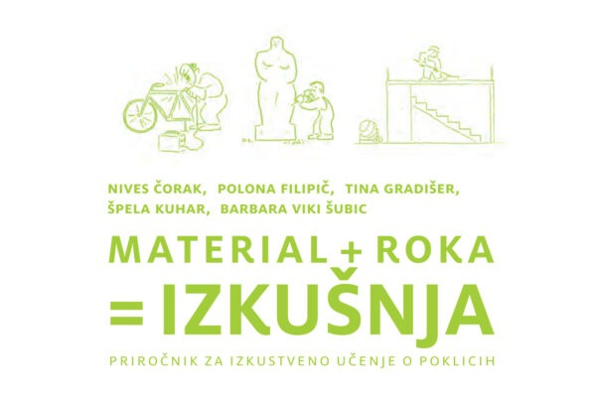

MATERIAL + ROKA = IZKUŠNJA

Priročnik za izkustveno učenje o poklicih
V priročniku je nabor izkustvenih delavnic, ki s pomočjo izbranih materialov ‒ betona in mavca, kamna, kovine, lesa, tekstila in umetne mase ‒ predstavijo njihove lastnosti in uporabo v poklicih, tradicijo njihovega obdelovanja ter sodobne interpretacije.
Dostop do gradiva: http://igrivarhitektura.org/new/wp-content/uploads/2019/04/2019_PRIROCNIK_MATERIAL-ROKA-IZKUSNJA
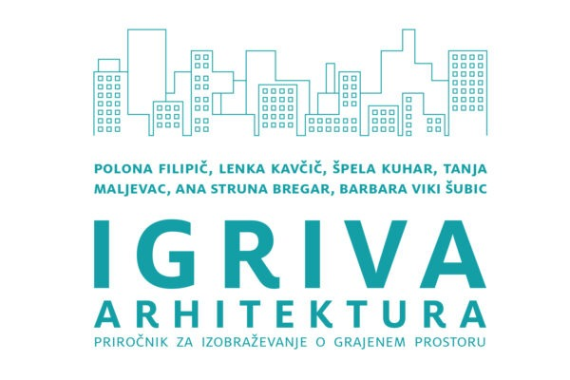

Igriva arhitektura

Priročnik za izobraževanje o grajenem prostoru
V priročniku so zbrana razmišljanja in načela, ki bi jih bilo treba udejanjati ter s tem spodbuditi učitelje in pedagoške delavce k izvajanju dejavnosti, ki bodo prihodnje odrasle izobrazile o pomenu kakovostnega prostora in arhitekture.
Povezava do gradiva: http://igrivarhitektura.org/igriva-arhitektura-od-doma/

